ピカソと20世紀美術
～ 富山県立近代美術館コレクションから ～
東京ステーションギャラリー 2015.03.21〜05.17

本展はJR北陸新幹線の開業を記念して、国内外美術の充実したコレクションで知られる「富山県立近代美術館」の所蔵する作品を中心に、「ピカソ」とともに歩み始めたとされる「20世紀美術」の流れを概観するという企画である。
「パプロ・ピカソ」（1881〜1973）は、スペイン生まれであるが主にフランスで制作活動をした画家・素描家・彫刻家で「キュビスム」の創始者である。
この「キュビスム運動」は、20世紀初頭に始めた革新的な美術表現と思考の試みで、それまでの芸術の表現のあり方を大きく揺るがして、その後の重要な芸術運動を引き起こす“きっかけ”となったものである。
画伯は、生涯に1万3500点もの油絵・素描、10万点の版画、3万4000点の挿絵、300点の彫刻・陶器を制作したとされ、「ギネスブック」には“最も数多くの作品を残した美術家”として登記されている。
展示作品は、「ピカソ」の９点をはじめ「シャガール」「ルオー」「エルンスト」「ミロ」「マン・レイ」「デルヴォー」「フョンタナ」「ベーコン」「ジャスパー・ジョーンズ」「ウォーホル」「リヒター」「ジャッド」など、20世紀を代表する「47名の作家」による「約100点」の作品が展示され見応えがある催事である。

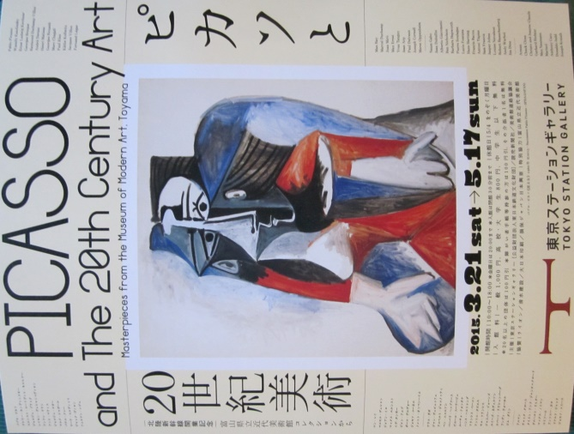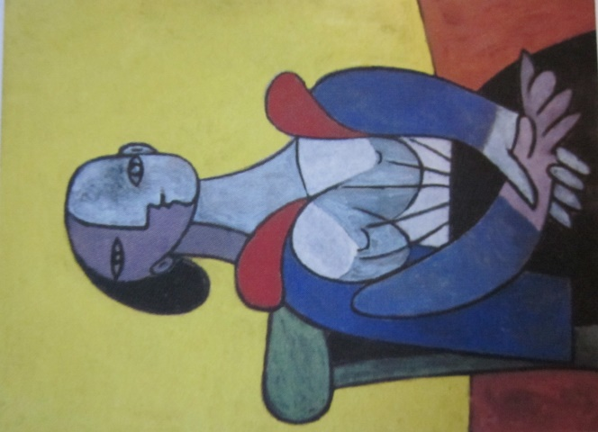
ピカソ≪座る女≫ 1960年 ピカソ≪黄色い背景の女≫ 1937年

